 **FACULDADE ANHANGUERA DE TAUBATÉ**

Avenida Charles Schnneider, 585 – Parque Sr. do Bonfim, Taubaté/SP

(12) 3634-4126 – www.anhanguera.com

*Modelagem de Dados* – Exercícios do 2º Bimestre – Turma 2022/2

| Nome Completo: | RA/CPF: | Semestre / Curso:  1º / Ciência da Computação |
| --- | --- | --- |

Orientações:

* Elabore para cada exercício abaixo o DER adequado. Utilize para isso o MySQL Workbench.
* Cada exercício terá o valor máximo de 250 pontos.
* Anexar a imagem do DER no final de cada exercício, conforme explicado pelo professor.
* A data para envio desta atividade é no máximo até o dia 11/11/2022, por e-mail para fernando.claro@anhanguera.com
* Além do envio deste documento, você também deve enviar os arquivos criados no MySQL Workbench. Estes arquivos tem a extensão .mwb, conforme orientado pelo professor.

1) Normalizar até FNBC a tabela abaixo:

abastecimento

|  |  |
| --- | --- |
| **Atributo** | **Descrição** |
| nbomb | Nº da bomba |
| capac | Capacidade do reservatório da bomba |
| codfun | Código do funcionário |
| nomfun | Nome do funcionário |
| data | Data do abastecimento |
| hora | Hora do abastecimento |
| codcar | Código do veículo |
| placa | Placa do veículo |
| descr | Descrição do veículo |
| km | Kilometragem do veículo |
| litros | Litros de combustível no abastecimento |

Resposta:

**Veículos** **Abastecimentos** **Bombas**  **Funcionários**

**(pk)** codcar **(pk)** nbomb ***(fk)*** **(pk)** nbomb **(pk)** codfun

placa **(pk)** data capac nomfun

descr **(pk)** hora

codfun ***(fk)***

codcar ***(fk)***

litros

km

***DER do exercício 1***

2) Para a emissão de um diário escolar de uma universidade, os seguintes elementos de dados são manipulados: código e nome da disciplina, código da turma, semestre letivo, código e nome do professor, uma série de códigos e nomes de alunos e uma série informando sala, dia da semana, horário e número de horas-aula. Aplique as regras até a FNBC e elabore o MER.

Resposta:

**Horários** **Alunos** **Professores** **Disciplinas** **Turmas**

**(pk)** codhor **(pk)** codalu **(pk)** codprof **(pk)** coddis **(pk)** codtur

codtur ***(fk)*** nomalu nomprof nomdis semlet

codprof ***(fk)***

coddis ***(fk)*** **Det-Horários**

diasem **(pk)** codhor ***(fk)***

hora **(pk)** codalu ***(fk)***

haula

sala

***DER do exercício 2***

3) Elaborar o banco de dados normalizado até a FNBC e crie o MER para o que se pede.

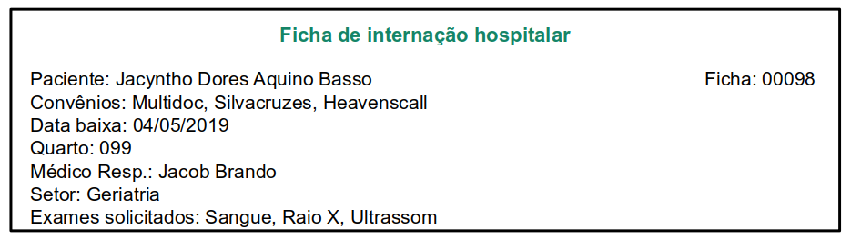

Resposta:

**Fichas** **Pacientes** **Quartos** **Médicos** **Setores**

**(pk)** fichanum **(pk)** codpac **(pk)** codquarto **(pk)** codmedico **(pk)** codsetor

codpac ***(fk)*** nompac numquarto nomemedico nomesetor

dt_baixa

codquarto ***(fk)*** **Convênios** **Exames** **Ficha-Convênios** **Ficha-Exames**

codmedico ***(fk)*** **(pk)** codconv **(pk)** codexame **(pk)** fichanum  ***(fk)*** **(pk)** fichanum ***(fk)***

codsetor ***(fk)*** nomeconv nomeexame **(pk)** codconv ***(fk)*** **(pk)** codexame ***(fk)***

***DER do exercício 3***